工作紙二


單位換算

(1) 門高 2 米，即高多少厘米？
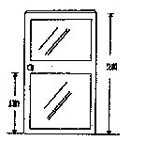
2 | 米 |  |  |  |  | 厘 | 米

(2) 黑板的長度是 2 米 78 厘米，即多少厘米？
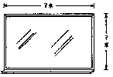
2 | 米 | 7 | 8 | 厘 | 米 |  |  |  |  | 厘 | 米

(3) 黑板的高度是 1 米 9 厘米，即多少厘米？
 | 米 |  |  | 厘 | 米 |  |  |  |  | 厘 | 米

(4) 衣櫃的闊度是 1 米 4 厘米，即多少厘米？
 | 米 |  |  | 厘 | 米 |  |  |  |  | 厘 | 米

